Gdzie kupić monocykl elektryczny airwheel q5?
W naszym artykule znajdziesz odpowiedź na pytanie gdzie można kupić nowoczesny monocykl elektryczny airwheel q5. Zachęcamy do zapoznania się z blog postem.

Dlaczego warto zdecydować się na monocykl elektryczny airwheel q5?
Na rynku dostępnych jest wiele nowości związanych z urządzeniami ułatwiającym nam przemieszczanie się z punku A do punktu B. Zdecydowanie możemy zaliczyć do nich między innymi hulajnogi elektryczne bądź też pojazdy elektryczne typu Segway lub monocykle takie jak monocykl elektryczny airwheel q5.
Monocykl elektryczny i jego zalety

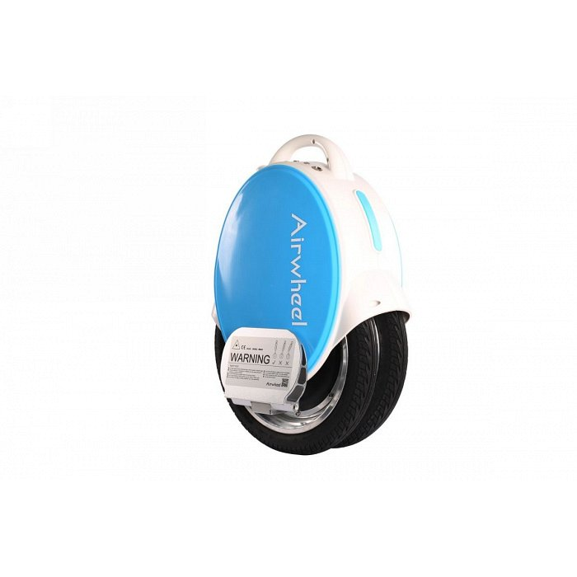
Monocykle są to pojazdy elektryczne, jednokołowe, które wykorzystują żyroskop i akcelerometr w celu sterowania elektrycznym silnikiem. Umożliwia to efektowną jazda na jednym kole. Tego typu urządzenie wykorzystywane jest do transportu jednej osoby, głównie na krótkich dystansach, na przykład w terenach miejskich. Zdecydowanie warty uwagi jest monocykl elektryczny airwheel q5. Dlaczego?
Monocykl elektryczny airwheel q5 z oferty sklepu Electrofun
W sklepie internetowym electrofun znajdziemy szeroki wybór elektrycznych pojazdów. Między innymi rowery elektryczne, hulajnogi czy też nowości takie jak segwaye, bądź wspomniany monocykl elektryczny airwheel q5. Model ariwheel g5 jest idealnym pojazdem dla osób, które rozpoczynają swoją przygodę z monocyklami. Posiada bowiem dwa koła, które gwarantują lepszą stabilność i ułatwią naukę jazdy na tego typu urządzeniu.

